**SISTEMA DE INFORMACIÓN WEB FUTBOLMETA**

**PRESENTADO POR:**

**MARIA CAMILA CHINCHILLA ORTIZ**

**PROGRAMA:**

**TECNOLOGO EN ANALISIS Y DESARROLLO DE SOFTWARE**

**SERVICIO NACIONAL DE APRENDIZAJE**

**SENA**

**TABLA DE CONTENIDO**

**1. Introducción** 3

**2. Entorno de Desarrollo** 4

**3. Estructura del Proyecto** 4

**Diagrama de clases** 4

**Diagrama de Componentes** 5

**Diagrama de actividades** 6

**Diagrama de caso de uso** 7

**Base de Datos** 9

**4. Mapa de navegación** 10

**5. Link git Gaes_Futbolmeta** 10

**6. Bibliografía O Cibergrafía** 10

# **1. Introducción**

El objetivo de este informe es establecer una base sólida para el desarrollo del software y se dé a entender el diseño del sistema. Con esto se busca lograr un desarrollo más eficaz, facilitando el mantenimiento y adaptación del software.

En el informe encontramos diagramas que representan diferentes aspectos del sistema, lo que nos ayuda a ver la estructura y funcionamiento del software.

# **2. Entorno de Desarrollo**

* **Servidor Local**: XAMPP
* **Editor de Código**: Visual Studio Code
* **Lenguaje de Programación**: PHP (versión 7.4 o superior)
* **Base de Datos**: MySQL (incluido en XAMPP)

# **3. Estructura del Proyecto**

La estructura del proyecto seguirá un patrón MVC (Modelo-Vista-Controlador) para una mejor organización y mantenibilidad del código.

## **Diagrama de clases**

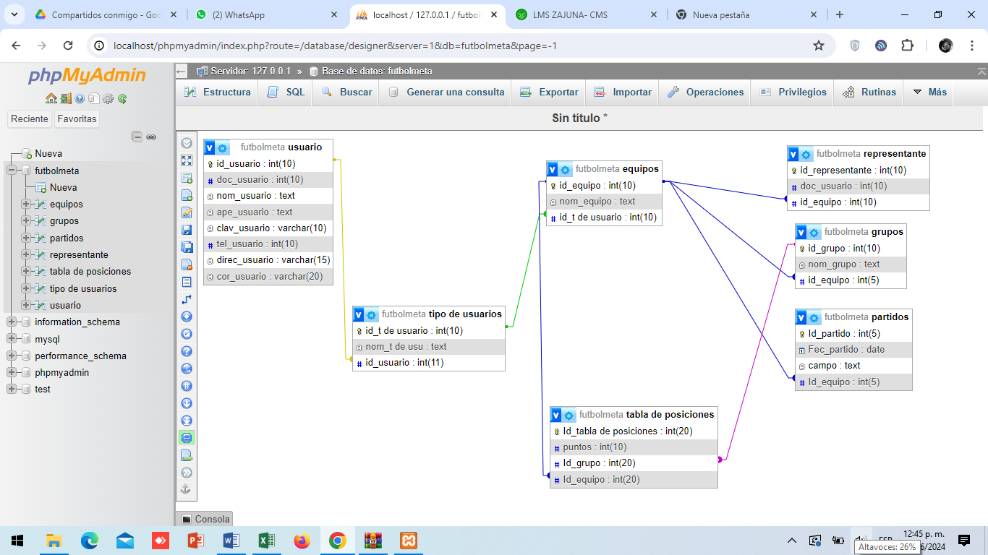

## **Diagrama de Componentes**

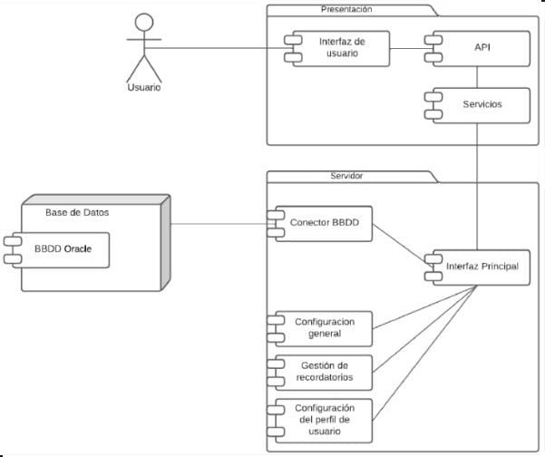

## **Diagrama de actividades**

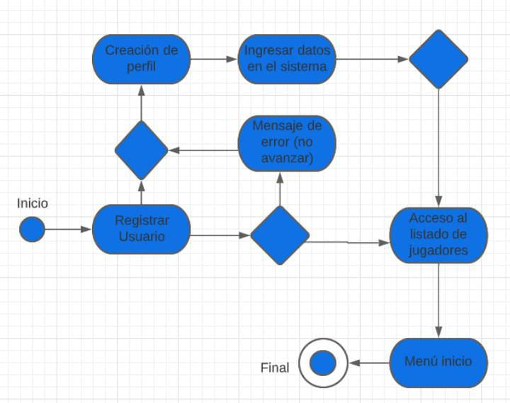

## **Diagrama de caso de uso**

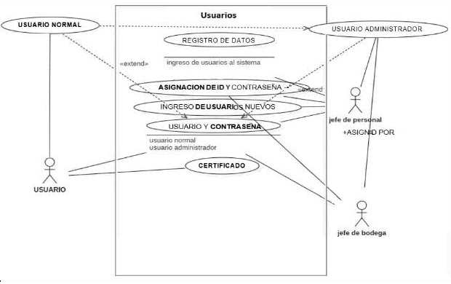

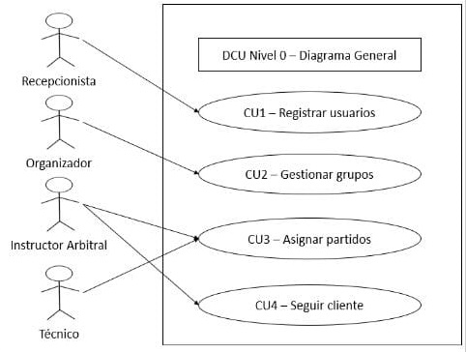

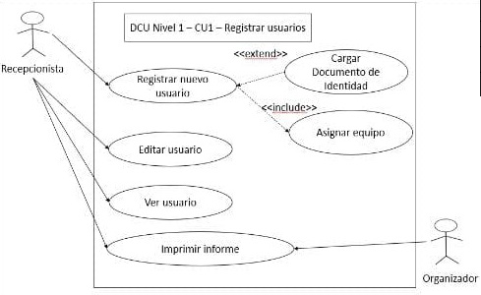

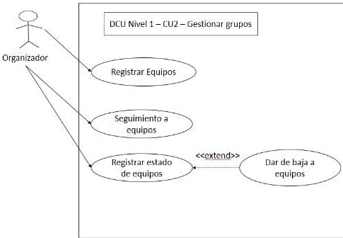

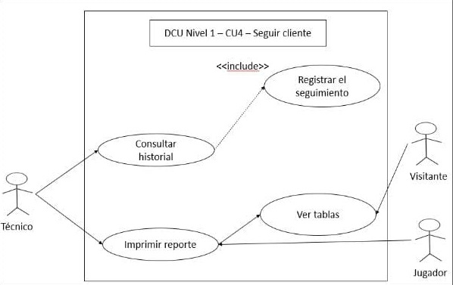

## **Base de Datos**

MySQL (incluido en XAMPP)

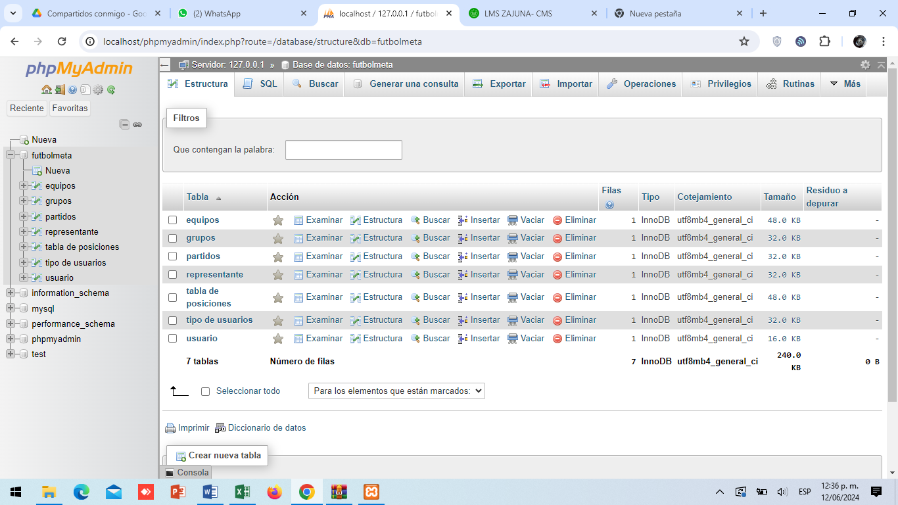

## **4. Mapa de navegación**

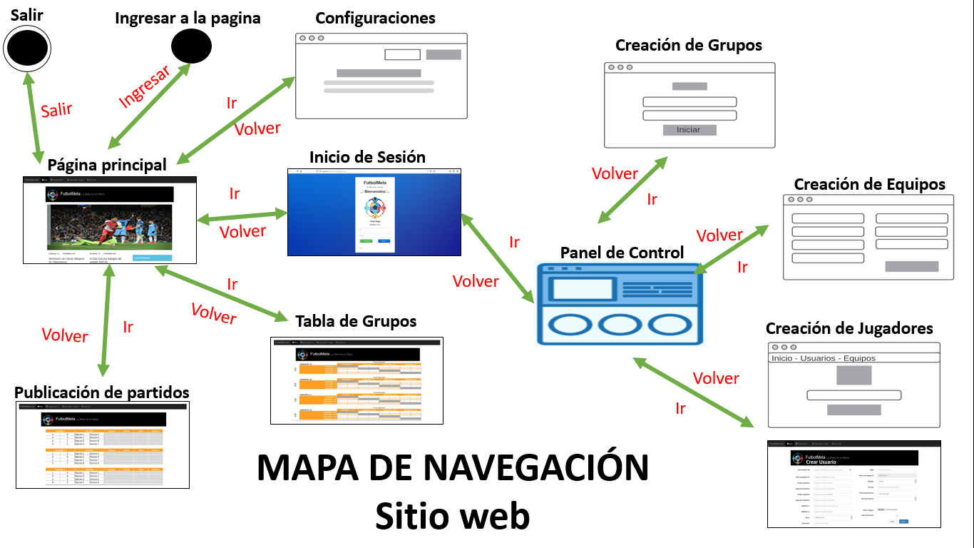

# **5. Link git Gaes_Futbolmeta**

# **6. Bibliografía O Cibergrafía**

<https://www.conalepveracruz.edu.mx/iniciobackup/wp-content/uploads/2021/03/Programaci%C3%B3n-orientada-a-objetos-M%C3%93DULO-PROFESIONAL.pdf>